**UNIVERSIDAD MAYOR DE SAN ANDRES**

**Facultad De Ciencias Puras Y Naturales**



Materia: Métodos Numéricos I

Tema: **Interpolación Newton Y LaGrange**

Univ.: Oscar Marca Poma

La Paz- Bolivia

**INTRODUCCIÓN**

Los métodos de interpolación de Newton y LaGrange nos permiten obtener valores desconocidos de una función no especificada en base a una selección de puntos (nodos de interpolación), que nos permiten construir polinomios que se aproximen lo suficiente a la función buscada en base a una colección de puntos.

La interpolación se basa en principio en el uso de polinomios, el porqué de esto se debe a que los polinomios nos permiten aproximarnos a una función dada en un intervalo determinado (acotado).

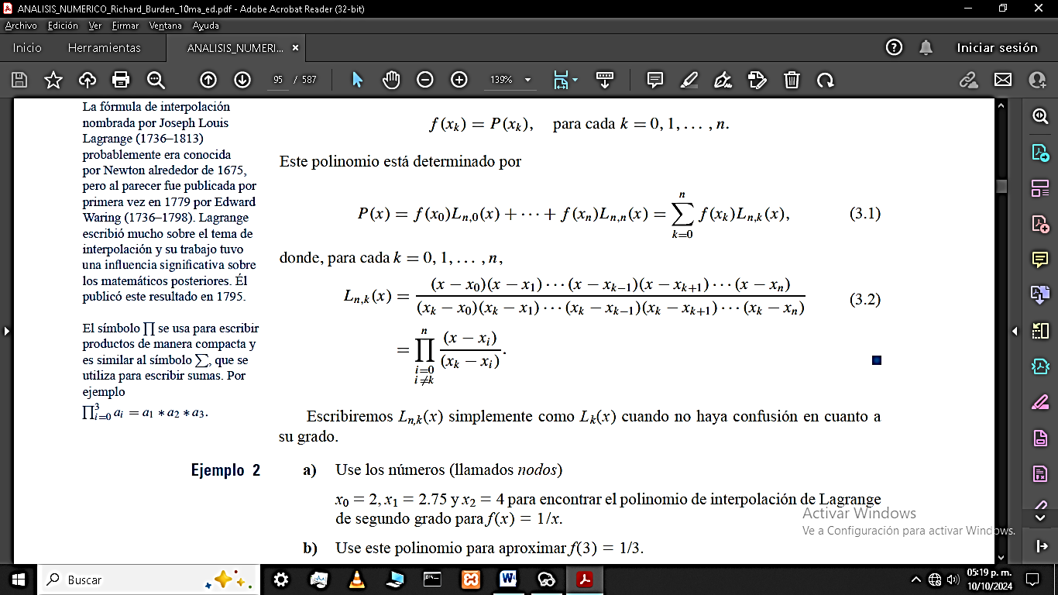**Sea el polinomio de interpolación de LaGrange**

Calculo de los Lagrangianos (L0, L1, L2, L3.etc)



**Sea el polinomio de interpolación de Newton**

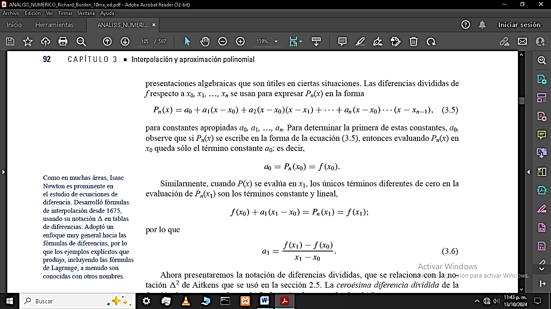

Donde a1, a2, etc. Estos son los coeficientes (diferencias divididas), que se obtienen de la forma:

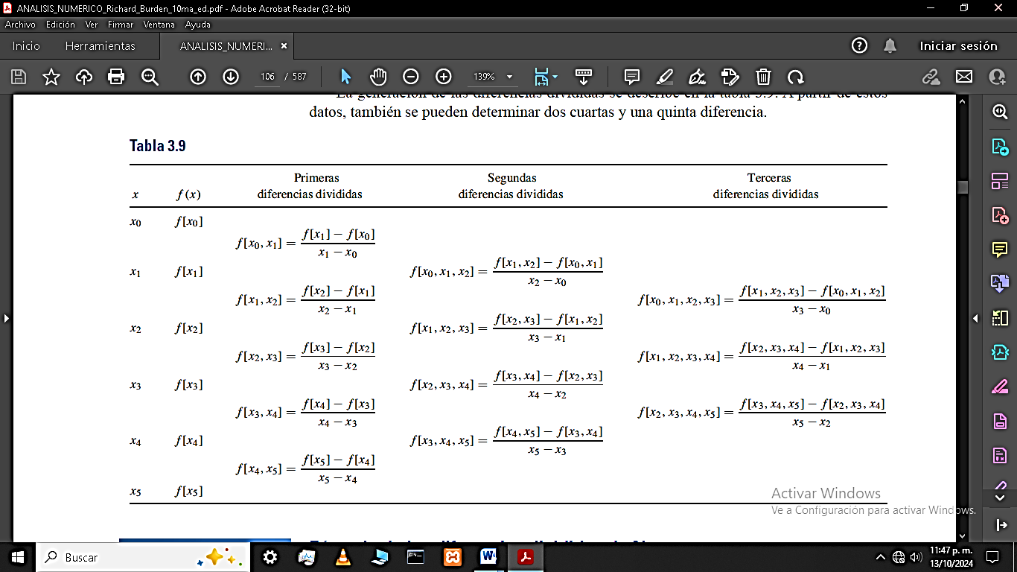

**PROBLEMA**

Donde n es el número de puntos de referencia para realizar la interpolación (nodos de interpolación).

En este caso observaremos el comportamiento de ambos métodos para el caso de interpolar el valor del crecimiento de la población de Bolivia por medio de la siguiente tabla:

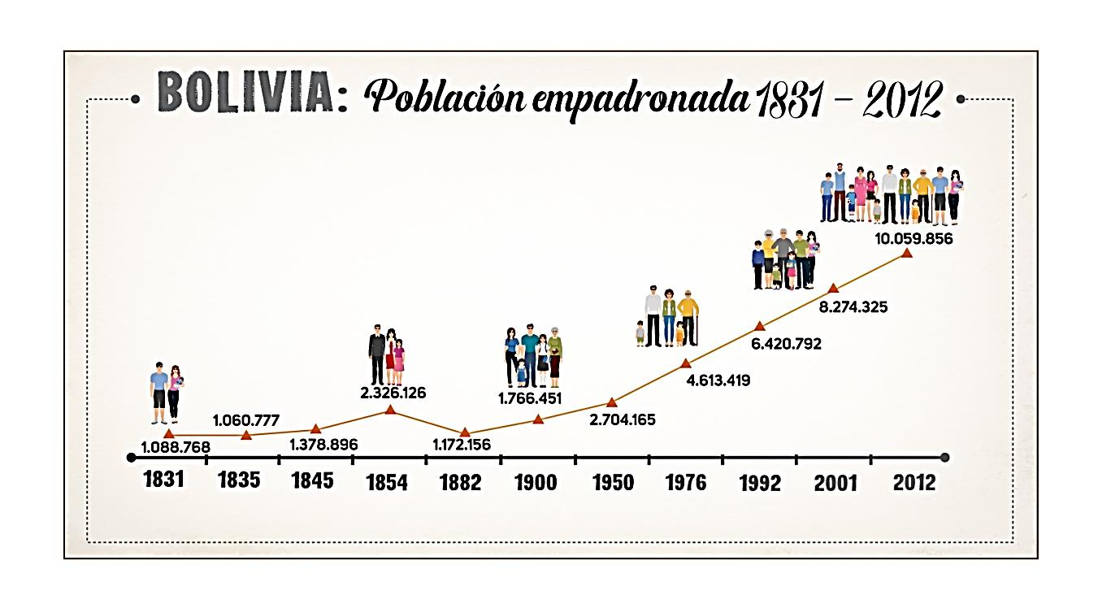

Fuente: INE

Sean los puntos elegidos (nodos de interpolación):

|  |  |  |  |  |  |  |
| --- | --- | --- | --- | --- | --- | --- |
| Año | 1882 | 1900 | 1950 | 1992 | 2001 | 2012 |
| Población | 1172156 | 1766451 | 2704165 | 4613419 | 8274325 | 10059856 |

Ahora procederemos a interpolar la cantidad de población para el año 2024 (asumiendo que no conocemos este dato).

**Interpolación por el método de LaGrange:**

Representación tabular de los puntos elegidos para el proceso de interpolación.

|  |  |  |
| --- | --- | --- |
| i | x | y |
| 0 | 1854 | 1378896 |
| 1 | 1882 | 1172156 |
| 2 | 1900 | 1766451 |
| 3 | 1950 | 2704165 |
| 4 | 1976 | 4613419 |
| 5 | 1992 | 6420792 |
| 6 | 2001 | 8274325 |
| 7 | 2012 | 10059856 |

Calculo de los lagrangianos correspondientes .En la tercera columna se encuentran los productos correspondientes a cada lagrangiano por su correspondiente y(x),

|  |  |  |
| --- | --- | --- |
| t | lk(x) | lk(x)*f(x) |
| 0 | -0.011424616 | -15753.35732 |
| 1 | 0.097652181 | 114463.5903 |
| 2 | -0.2312747 | -408535.4249 |
| 3 | 1.125964232 | 3044793.067 |
| 4 | -5.995323395 | -27658938.86 |
| 5 | 17.37159169 | 111539377 |
| 6 | -18.30762816 | -151483265.4 |
| 7 | 6.927465783 | 69689308.22 |

El resultado de la interpolación del valor de la población para el año 2024 es: 4821449

Habitantes.

**Interpolación por el método de Newton:**

Representación tabular de los nodos de interpolación.

|  |  |  |
| --- | --- | --- |
|  |  | dif 0 |
| i | x | y |
| 0 | 1854 | 1378896 |
| 1 | 1882 | 1172156 |
| 2 | 1900 | 1766451 |
| 3 | 1950 | 2704165 |
| 4 | 1976 | 4613419 |
| 5 | 1992 | 6420792 |
| 6 | 2001 | 8274325 |
| 7 | 2012 | 10059856 |

Resultado del cálculo de las diferencias divididas:

|  |  |  |  |  |  |  |
| --- | --- | --- | --- | --- | --- | --- |
| dif 1 | dif 2 | dif 3 | dif 4 | dif 5 | dif 6 | dif 7 |
|  |  |  |  |  |  |  |
| -7383.57 | 878.26 | -11.3333 | 0.173921 | -0.001752743 | 0.000605086 | -3.54308E-06 |
| 33016.39 | -209.737 | 9.885018 | -0.06796 | 0.0049032 | 4.52785E-05 |  |
| 18754.28 | 719.4548 | 2.409644 | 0.515523 | -0.036053038 |  |  |
| 73432.85 | 941.1421 | 54.47745 | -3.52242 |  |  |  |
| 112960.8 | 3719.492 | -163.912 |  |  |  |  |
| 205948.1 | -2181.36 |  |  |  |  |  |
| 162321 |  |  |  |  |  |  |
|  |  |  |  |  |  |  |

Resultado de los productos de los coeficientes por su término correspondiente acorde a la fórmula del Polinomio de interpolación de Newton.

|  |  |
| --- | --- |
| t | termino |
| 0 | 1378896 |
| 1 | -1255207.1 |
| 2 | 21201196.6 |
| 3 | -33924650 |
| 4 | 38524926.6 |
| 5 | -18635895 |
| 6 | 4735072630 |
| 7 | -332714998 |

A0=y(x0) diferencia de orden cero.

El resultado de la interpolación del valor de la población en el año 2024 es:

4 409 646 899 habitantes.

Ahora concentremos los resultados obtenidos por ambos métodos en la siguiente tabla.

|  |  |  |
| --- | --- | --- |
| Interpolación LaGrange | 2024 | 4821449 habitantes. |
| Interpolación Newton | 2024 | 4409646899 habitantes. |

Para verificar los resultados los compararemos con el valor real de la población para el año 2024 que es de 11312620 habitantes.

|  |  |  |
| --- | --- | --- |
| Interpolación LaGrange | 2024 | 4821449 habitantes. |
| Interpolación Newton | 2024 | 4409646899 habitantes. |
| Valor Real (INE) | 2024 | 11312620 habitantes. |

**Procedemos a calcular el error respectivo a cada método:**

**LaGrange**

**Calculo del error numérico (error verdadero):**

Et=valor verdadero-valor aproximado

Et=11312620-4821449=6491171 habitantes

**Error relativo porcentual verdadero:**

Ea = (error verdadero/valor verdadero)*100

Ea = (6491171/11312620)*100=57.3799 %

**Newton**

**Calculo del error numérico (error verdadero):**

Et=valor verdadero-valor aproximado

Et=11312620 - 44096466899= 44085154279 habitantes

**Error relativo porcentual verdadero:**

Ea = (error verdadero/valor verdadero)*100

Ea = (44085154279/11312620)*100=389,698.887 %

**Caso del uso de proyecciones (como dato frontera o cota superior)**

Se empleara el método de LaGrange usando un nodo final como dato obtenido a partir de la proyección de la población para el año 2025 y así poder tener el año 2024 dentro del rango de los nodos de interpolación.

Se procede de forma similar al caso anterior:

En la tabla se presentan los nodos de interpolación, señalando que el último dato es una proyección.

|  |  |  |  |
| --- | --- | --- | --- |
| i | x | y |  |
| 0 | 1982 | 1172156 |  |
| 1 | 1900 | 1766451 |  |
| 2 | 1950 | 2704165 |  |
| 3 | 1976 | 4613419 |  |
| 4 | 1992 | 6420792 |  |
| 5 | 2001 | 8274325 |  |
| 6 | 2012 | 10059856 |  |
| 7 | 2025 | 12500000 | dato de proyección |

En la siguiente tabla se observan los lagranganianos y sus productos respectivos por cada y (xi).

|  |  |  |
| --- | --- | --- |
| t | lk(x) | lk(x)*f(xi) |
| 0 | 0.645171663 | 756241.836 |
| 1 | 3.25047E-05 | 57.41802063 |
| 2 | -0.00532851 | -14409.16156 |
| 3 | 0.406878735 | 1877102.088 |
| 4 | 1.39030303 | 8926846.575 |
| 5 | -1.22192222 | -10110581.55 |
| 6 | 0.634778555 | 6385780.853 |
| 7 | 42846.17398 | 5.35577E+11 |

El resultado de la interpolación de la cantidad de habitantes de Bolivia para el año 2024 es:

535 000 000 000 habitantes.

**Calculo del error numérico (error verdadero):**

Et=valor verdadero-valor aproximado

Et=11312620 -535000000000 = -534988687380 habitantes

**Error relativo porcentual verdadero:**

Ea = (error verdadero/valor verdadero)*100

Ea = (534988687380/11312620)*100=4 729 131,60%

Usar una proyección para intentar incluir el valor a interpolar dentro del rango de los nodos de interpolación nos da un error muy grande .Por tanto no es recomendable intentar forzar una interpolación acotando con un dato de proyección en el extremo superior del conjunto de nodos de interpolación.

**CONCLUSIONES**

Los metodos de interpolacion polinomial ya sea por el Metodo de LaGrange o por el metodo de Newton no se aproximan al valor real de la poblacion en cuanto al numero de habitantes.Ademas se observa que el porcentaje de error relativo verdadero correspondiente al metodo de Newton es en exceso desproporcionado con respecto al error relativo porcentual que corresponde al metodo de Lagrange.

Por tanto podemos afirmar que ambos metodos no son focfiables para aproximar el valor de la poblacion en el año 2024.Una clara explicacion de estos resultados es el hecho de que tanto para el polinomio de interpolacion de Newton como para el polinomio de interpolacion de Lagrange obtener valores fuera del rango de los datos tabulares conocidos(fuera del intervalo acotado por los puntos conocidos),la funcion aproximada por los polinomios se comporta de forma erratica y no congruente porque no esta dentro del conjunto de los puntos elegidos como nodos de interpolacion.

En consecuencia,la obtencion de un valor fuera del rango de los nodos interpoladores conduce a resultados extraños y por supuesto erroneos.Esto se fundamenta en el hecho de que lo que acabamos de hacer es extrapolar un valor de la funcion que representan los puntos usando metodos de interpolacion,que como sabemos solo sirven para hallar valores intermedios,es decir que estan en el rango de valores conocidos(intervalo cerrado) que representan los puntos dados en forma tabular.

**Bibliografia**

https://censo.ine.gob.bo/resultados/

https://www.ine.gob.bo/index.php/estadisticas-sociales/vivienda-y-servicios-basicos/censos-vivienda/

<https://censo.ine.gob.bo/historia-de-los-censos-en-bolivia/>

https://www.cadecocruz.org.bo